Технологическая карта по теме: «Кукла Мартиничка из ниток».

Последовательность действий | Изображение | Инструменты и материалы
0. Готовое изделие | 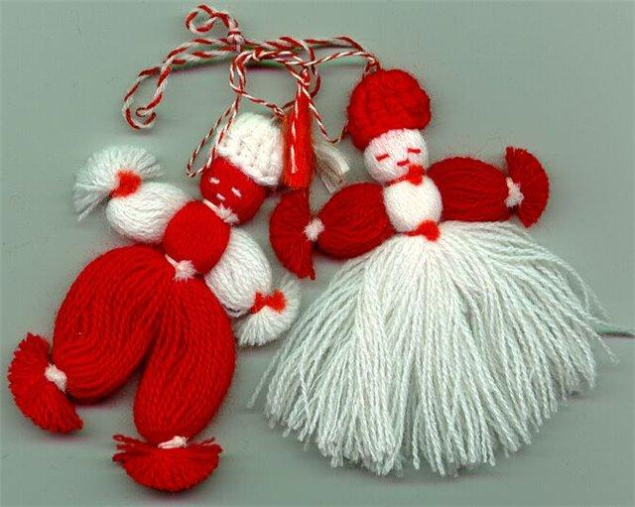 | Пряжа красного и белого цвета;  ножницы;  шаблоны из картона (размер шаблона зависит от размера куклы).
1. Начертить размер картонки 15Х10 см. |  | Картона, линейка, ножницы
2. Намотайте нитки на картонку по ее длине, Число витков зависит от толщины нити (35-40). Это будут голова, туловище и ноги. | 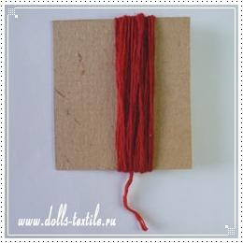 | Шаблон, нитки красного цвета.
3. Вверху пропустите нитку. | 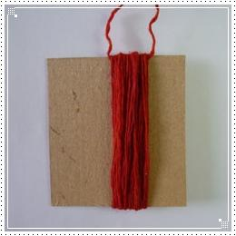 | Шаблон, нитки красного цвета.
4. Свяжите нитку узелком. Если узел будет слабым, то и голова будет квадратной. Нижний сгиб разрезаем. | 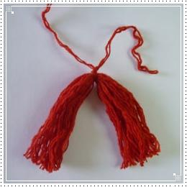 | Нитки красного цвета.
5. Обмотайте несколько раз вокруг “шеи”, таким образом, выделяя голову. Оставшуюся нить опустите вниз. | 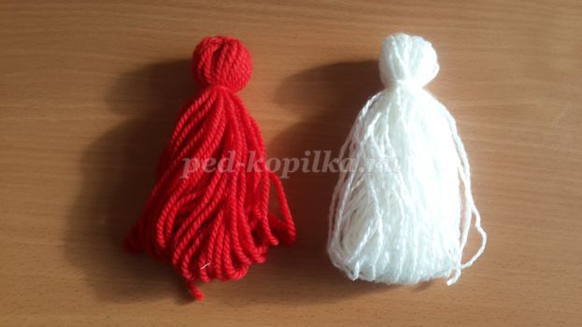 | Нитки красного и белого цвета.
6. Руки: намотайте нитки на картонку по ее ширине. Количество витков так же зависит от толщины нити (15-20). | 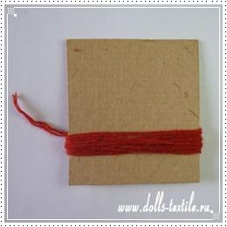 | Шаблон из картона, нитки красного цвета.
7. Перехватите полученный моток с обеих сторон ниткой и завяжите узелками. | 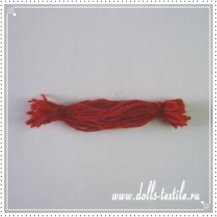 | Нитки красного цвета.
8. Проденьте руки сквозь туловище прямо под шеей. | 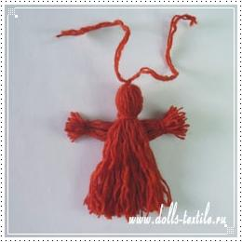 | Нитки красного цвета.
9. Ниткой обмотайте вокруг талии (хорошо смотрятся пояса, выполненные ниткой другого цвета) Закрепите нитку несколькими узлами и обрежьте ее. Расстригите юбочку и подравняйте её ножницами. | 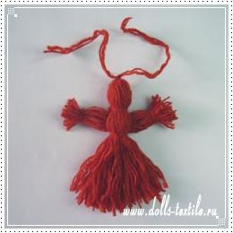 | Нитки красного цвета, ножницы.
10. Для того чтобы сделать куклу-мальчика, делаем такую же заготовку из белых ниток, только нижнюю часть разделяем пополам и перевязываем ножки внизу. | 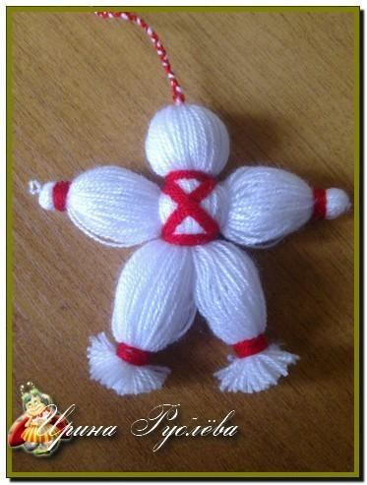 | Нитки красного и белого цвета.
11. Берем красную и белую нить, связываем с обеих сторон и перекручиваем, чтобы получился красивый шнурок. | 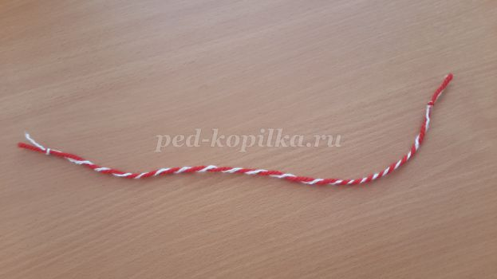 | Нитки красного и белого цвета.
12. Протягиваем шнурок между головками девочки и мальчика. Связываем на бант. Таким образом, наши «Мартинички» остаются рядом всегда. | 